Java → Lenguaje de Programación Orientado a Objetos.
Java es una colección de objetos.
Estos objetos se comunican mediante métodos para llamarse entre sí y trabajar juntos.

Terminología básica:

- Clase: Plantilla para la instancia de una clase (instancia = objeto).
Se podría definir como una plantilla lógica que comparte propiedades y métodos comunes.
Ejemplo: Alicia es un objeto de la clase “Humano”.
- Objeto: La instancia de una clase. Entidad con comportamiento y estado.
Ejemplo: Perro, Gato, Mono son objetos de la clase “animal”.
Comportamiento: Correr, Saltar, Gritar.
- Método: El comportamiento de un objeto es el método.
Ejemplo: El medidor de gasolina indica la cantidad de gasolina que le queda al coche.
- Variables de instancia: Cada objeto tiene su grupo único de variables. El estado de un objeto se crea generalmente por los valores que se le asignan a esas variables de instancia.
Ejemplo: Pasos para compilar y ejecutar un programa java vía consola:

javac GFG.java
java GFG
Codigo:
import java.util.*;
public class GFG {
public static void main(String[] args)
{
System.out.println("Hello World");
}
}

SINTAXIS:

Tres tipos de comentarios:
Comentario de linea simple:
// System.out.println("This is an comment.");

Comentario de linea multiple:

/*
System.out.println("This is the first line comment.");
System.out.println("This is the second line comment.");
*/
Comentario de documentación:
/** Documentacion*/

Nombre de archivo fuente

Tiene que coincidir con el nombre público de la clase con extension java
El nombre del archivo puede ser diferente si no tiene ninguna clase publica.
Ejemplo: Clase pública GFG

GFG.java // sintaxis válida
gfg.java // sintaxis inválida

Case sensitivity

Java es case-sensitive
System.out.println("GeeksforGeeks"); // Sintaxis válida
system.out.println("GeeksforGeeks"); Sintaxis inválida porque tiene que ir con minúscula

Nombre de clases

La primera letra de una clase siempre tiene que ser en mayúscula.
Si el nombre está formado por varias palabras, cada palabra interna debe empezar con primera letra mayúscula.

class MyJavaProgram // Sintaxis válida

public static void main(String [] args)

Punto de entrada principal de un programa Java por el cual empieza a procesar.

Métodos

Todos los métodos empiezan con letra minúscula.
Si se usan varias palabras , cada palabra interna debe tener la primera letra Uppercase:

public void employeeRecords() // Sintaxis válida

Identificadores

Nombres de las variables locales, instancias, y variables de clase.
Todos los identificadores pueden empezar con letra, simbolo de moneda o barrabaja.
La letra debería ser minúscula.

La primera letra debe ser seguida por cualquier combinación de letras, dígitos, simbolos de monedas o barrabajas. La barrabaja no se recomienda para nombres de variables.
Las constantes (static final enums y atributos) siempre deben ir en todo mayúsculas.
Los identificadores son case sensitive.

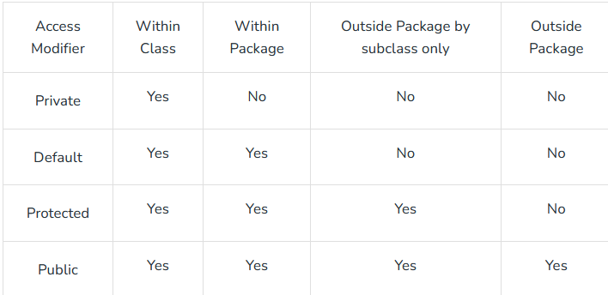
Modificadores de acceso

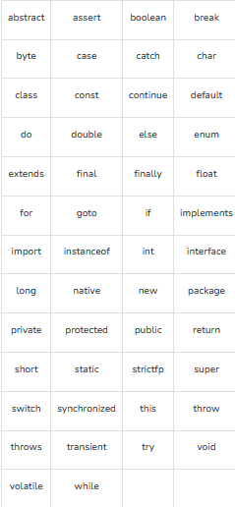
Palabras clave

